一、选择题(每题2分，共30题，60分)
读“天体系统的不同级别划分示意图”，回答1－2题。
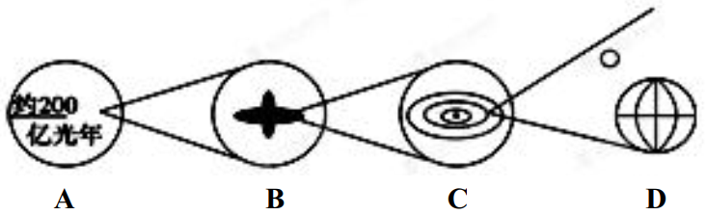
1.河外星系的级别与 图所示天体系统级别相同
A.A B.B C.C D.D
2.④系统中的中心天体与太阳系其他行星相比独特而优越的条件是
A.安全的宇宙环境 B.表面存在大气层 C.具有适宜的温度 D.太阳光照稳定
俄罗斯的摩尔曼斯克是世界看极光最便宜的地方，虽然地处北极圈内，气温超低，但这里海水全年都不结冰。回答3－4题。
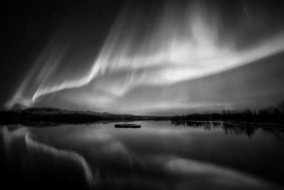
3.与极光的形成不直接相关的是
A.高纬地区 B.夜晚 C.太阳风 D.对流层
4.摩尔曼斯克港口终年不结冰的主要影响因素是
A.地形 B.人类活动 C.洋流 D.纬度位置
据中国地震台网测定，2020年11月16日23时54分在重庆万州区发生3.2级地震，震源深度8千米。回答5－6题。
5.此次地震的震源位于
A.地壳 B.上地幔 C.下地幔 D.地核
6.下列说法不正确的是
A.本次地震属于浅源地震 B.本次地震发生地位于莫霍面以上
C.重庆的地带性植被以落叶阔叶为主 D.紫色土主要分布在四川盆地，肥力较高
在某煤矿，工人们发现在矿灯照耀下，夹在页岩地层中的煤层乌黑发亮，仔细辨认，还能看出苏铁、银杏等裸子植物粗大的树干。据此完成7－8题。
7.了解地球的演化，主要通过研究
A.土壤和植被 B.生物和化石 C.岩石和地貌 D.地层和化石
8.该煤层形成的地质年代和该地质年代最繁盛的动物可能是
A.古生代，三叶虫 B.中生代，恐龙
C.前寒武纪，哺乳类 D.新生代第四纪，鱼类
北京密云白河峡谷山高谷深，冬季雪后，景色别致。据此，完成9－10题。
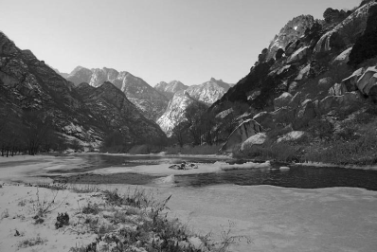
9.密云白河峡谷地貌形成的外力作用主要为
A.冰川侵蚀 B.流水侵蚀 C.流水堆积 D.风力侵蚀
10.峡谷中河面更容易结冰的是
A.凸岸边 B.凹岸边 C.河心区 D.深水区
2019年12月7日10时55分，我国在太原卫星发射中心用快舟一号甲运载火箭，成功将“吉林一号”高分02B卫星发射升空。卫星顺利进入预定轨道，任务获得圆满成功。结合材料和图完成11－12题。
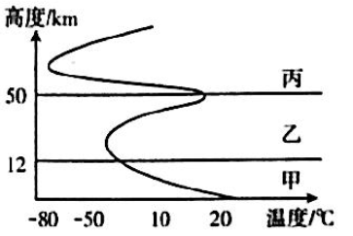
11.“吉林一号”高分02B卫星发射升空过程中
A.气温先降——再升——再降——再升 B.气温先升——再降——再升——再降
C.气温越来越低 D.气温越来越高
12.关于乙层说法正确的是
A.“吉林一号”高分02B卫星在乙层 B.有电离层对无线电通讯有重要作用
C.乙层有臭氧层，能强烈吸收红外线 D.气流以水平运动为主，有利于航空飞行
京东大溶洞坐落于北京市平谷县，西距北京城区90公里，号称“天下第一古洞”。溶洞洞壁有的似片片浮云，有的如座座莲花，有的状如簇簇巨蘑，还有的似西风卷帘。读图，完成13－15题。
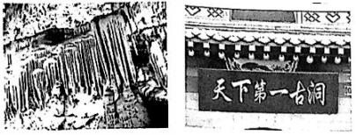
13.与该地貌景观形成及特点密切相关的自然因素是
A.水文、植被 B.气候、植被 C.岩石、水文 D.土壤、地形
14.该地貌的类型为
A.雅丹地貌 B.喀斯特地貌 C.冰川地貌 D.花岗岩地貌
15.右图所示地貌类型的主要特点是
A.冰川广布，河流众多 B.千沟万壑，地表支离破碎
C.地势平坦，风力强劲 D.奇峰林立，石钟乳、石笋、石柱发育
热力环流是大气运动的一种最简单的形式(左图中虚线a、b表示等压面，右图表示某时刻海陆风示意图)。读图，完成16题。
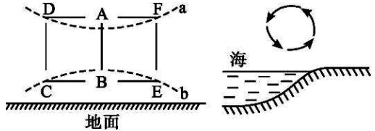
16.下列叙述正确的是
A.近地面B处比C处气温高 B.A处比D处气压高
C.A、B、E、F四点中气压最高的是B D.右图一般出现在黑夜
读表层海水平均温度、盐度的纬度分布曲线图。完成17－18题。
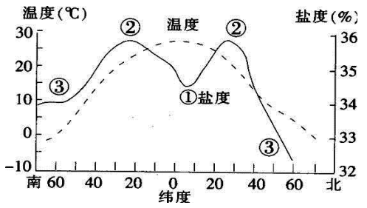
17.世界表层海水温度最主要的热源来自
A.潮汐能 B.地球内能 C.波浪能 D.太阳辐射
18.影响世界表层海水盐度变化的主要因素是
①河流入海淡水量②降水量③蒸发量④冰雪融水量
A.①③ B.②③ C.②④ D.①④
19.在下列两幅海水等温线图中，箭头表示洋流流向，对洋流的叙述，其中正确的是
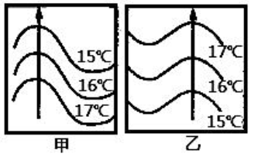
A.甲是暖流，位于北半球 B.甲是寒流，位于南半球
C.乙是寒流，位于北半球 D.乙是暖流，位于南半球
读太平洋洋流分布示意图，回答20－21题。
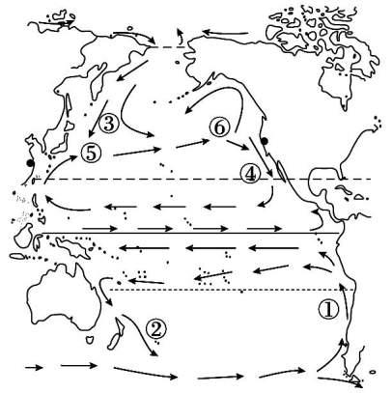
20.以下全部属于寒流的一组是
A.①③④ B.①②③ C.①②④ D.②③④
21.太平洋中有两个重要渔场，它们是
A.⑤⑥ B.②⑥ C.③④ D.①⑤
22.在土壤形成过程中，成土母质决定了
A.岩石的风化产物 B.土壤矿物质的成分和养分状况
C.母岩的类型 D.腐殖质的含量
23.土壤中的水分和空气有很大流动性，它们的运动和比例的变化对土壤肥力起很大作用。当土壤中水分过多时
①空气受排挤 ②土壤温度上升 ③土壤缺氧 ④影响植物生长
A.①②③ B.②③④ C.①③④ D.①②④
上海某中学地理小组计划利用暑期进行野外考察。下图为四个考察小组规划的四条线路。读图回答24－26题。
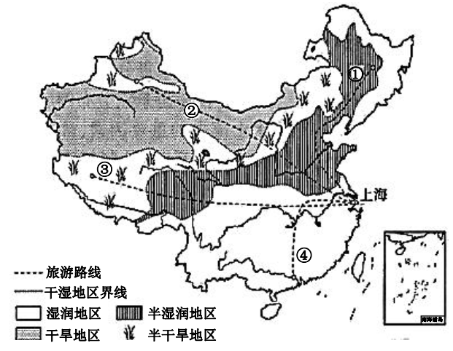
24.考察线路中，经过干湿地区最多的是
A.① B.② C.③ D.④
25.在①考察线路的终点，能观察到的自然植被类型是
A.常绿阔叶林 B.温带草原 C.针阔混交林 D.荒漠植被
26.④考察线路中，发现了大量的马尾松、茶树等植物，该类植物分布区
A.降水稀少 B.光照强烈 C.阴冷潮湿 D.土壤呈酸性
27.地震发生时，选择合理的避震方法非常重要，下列避震方法正确的是
A.住在现代高层建筑里，应乘电梯迅速跑到室外
B.若在室外，应迅速往家跑
C.若正在街上行走，要迅速跑到高层建筑下躲避
D.住在现代高层建筑里，可以采用就地躲避的方法
我国科技工作者根据史料记载和考古调查，对塔里木盆地南缘绿洲分布的古今变化做了分析研究，并绘制成图。据此完成28题。
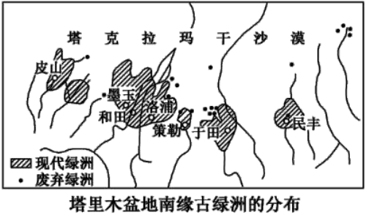
28.科技工作者对现代绿洲分布的调查，采取的主要方法是
A.调查访问 B.问卷调查 C.野外实地考察 D.上网查询
29.目前，京东在中国几乎所有的大城市开设了快递业务和自营店。京东总部要查询自营店的分布情况，需要应用的地理信息技术是
A.RS B.GIS C.GNSS D.移动通信“5G”技术
30.北斗卫星导航系统在地震中发挥了重要的作用，下列关于其作用的叙述，错误的是
A.监测房屋倒塌及道路损毁状况 B.救灾部队利用携带的北斗系统发回各种灾情和救援信息
C.检测救援部队的位置信息 D.辅助救灾物资的精确投放
二、综合题(40分)
31.读下列材料，回答问题(9分)。
图甲为大气受热过程示意图，图乙为我国多年平均年太阳辐射总量(亿焦耳/平方米)分布示意图。读图，回答下列问题。
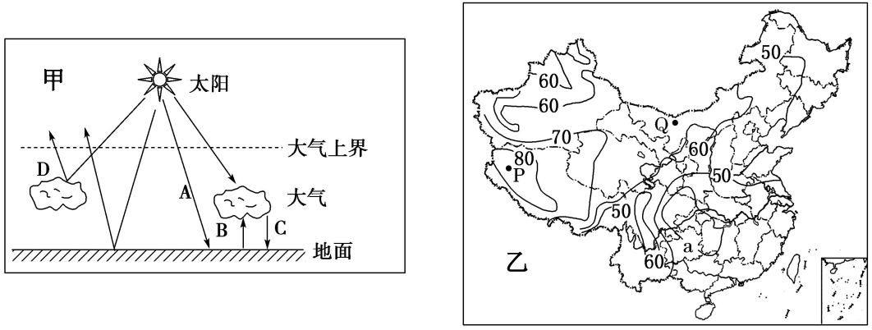
(1)填写甲图中字母所表示的含义(2分)
A ，D 。
(2)近地面大气的主要热量来源是 (填字母)；全球变暖与 (填字母)过程增强有关。(2分)
(3)简析乙图中P地年太阳辐射总量比Q地大的主要原因。(3分)
太阳能光伏电池是通过光电效应或者光化学效应直接把光能转化成电能的装置。我国太阳能光伏产业市场前景相当广阔。
(4)分析我国太阳能光伏产业市场前景广阔的原因。(2分)
32.九寨沟位于四川省北部，青藏高原向四川盆地过渡地带，拥有奇特的水体景观。甲图为水循环示意图，乙图为九寨沟降水量柱状、气温曲线统计图。读下列材料，运用水循环原理等知识完成下列各题(12分)。
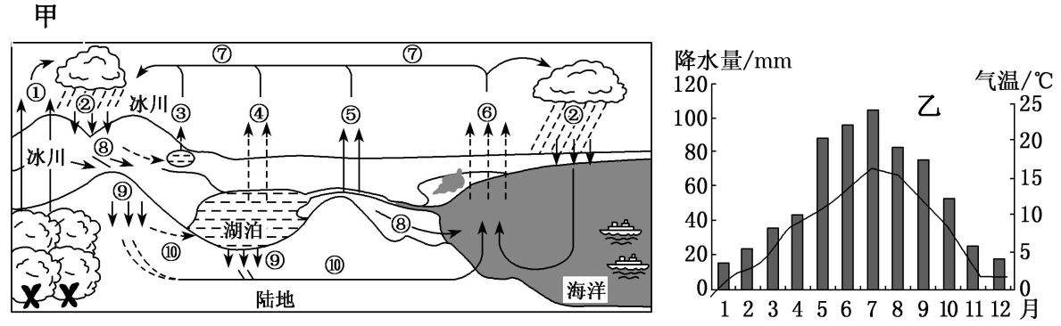
(1)图中湖泊参与的水循环类型有哪些？ 。(2分)
(2)能代表我国夏季风的是 环节。目前我国正在进行的南水北调工程与 环节关系最密切。(填数字)(2分)
(3)6～10月份为九寨沟湖泊丰水期，请结合甲乙两图简析这种水位变化特征是通过哪些水循环环节形成的。(5分)
(4)简述城市建设对当地水循环各环节造成的影响。(3分)
33.阅读图文材料，完成下列要求。(13分)
非洲是一片广阔而神奇的土地，吸引着众多的科学家和探险者去考察和探险。一位探险者在其游记中对甲地这有这样的描述:“……进入森林之中，你仿佛来到一个梦幻王国。抬头看一看，只有满眼的长着奇异板状根的参天大树，不可思议的老茎杆上的花果、巨叶植物;低头望一望，眼前到处是苔藓、藤萝……”
探险者在乙地发现与一种十分奇特的树——猴面包树，看到该树形态：树干高不过20米左右，而胸径却可达15米以上，叶子少且小。
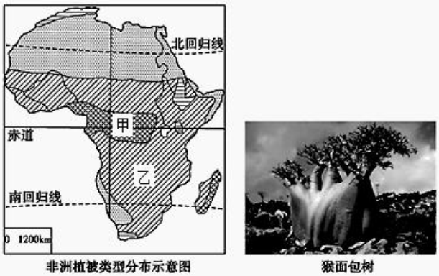
(1)这位探险者在甲地游历的森林类型是 ，这种森林主要特征有哪些?(3分)
(2)气候对土壤的形成主要是通过 和 来实现的。我国东北地区的黑土有机质含量很高，其主要原因是 。(4分)
(3)结合游记内容，阐释当地地理环境与猴面包树形态特征的关系。(4分)
(4)分析植被可以增加土壤含水量的原因。(2分)
34.读图，回答问题。(6分)
(1)图示各种地质灾害中，分布最广的是 。该灾害在我国分布广的原因是。(4分)
(2)从地形和气候的角度分析武汉夏季多洪涝灾害的主要原因 。(2分)

